NOTIFICAÇÃO EXTRAJUDICIAL n. 20/2021
A:
AGUAS DE MARCELÂNDIA pessoa jurídica de CNPJ n. 05.849.891/0001-79, Concessionaria Municipal dos serviços de Agua e Esgoto, com sede na Rua Aruanã n. 20, bairro Centro, Marcelândia – MT;

MUNICIPIO DE MARCELÂNDIA/MT; pessoa jurídica de Direito Público, de CNPJ n.º 03.238.987/0001-75, com sede na Rua Guaíra n.º 777, CEP n.º 78535-000, bairro Centro, Marcelândia/MT; devidamente representado pelo Exmo. Sr. Prefeito Municipal, via Assessoria Jurídica Municipal, no uso de suas atribuições legais, vem através da presente, NOTIFICAR extrajudicialmente Vossa Senhoria nos seguintes termos:

Conforme Processo Licitatório Concorrência Publica n. 01/2003, e Contrato de Concessão Plena de Serviços de Abastecimento de Agua, Coleta e Tratamento de Esgoto Sanitário firmado em 30/06/2003, a Empresa notificada foi declarada Vencedora do certame, incumbindo-lhe:

Dentre as obras necessárias, incumbia a Notificada a edificação de sistema de coleta e tratamento de esgotamento sanitário, nos termos da proposta vencedora apresentada e edital:
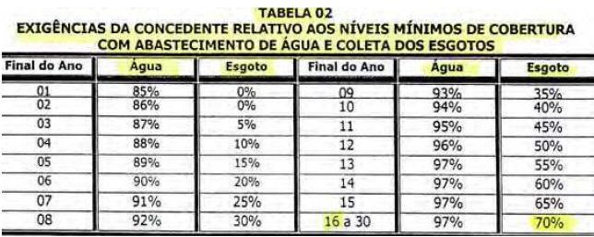
Ou seja, no ano de 2016 deveria estar implementado e em funcionamento 70% do esgotamento, o que nem de longe foi alcançado pela Notificada.

Através da presente, vimos manifestar nossa insatisfação com a prestação dos vossos serviços. Tendo em vista que NÃO foi cumprido a edificação do Esgotamento Sanitário conforme previa contrato e edital, e uma vez que o prazo se escoou sem o cumprimento, NOTIFICAMOS extrajudicialmente V. Sra. para que no prazo 10 (dez) dias a contar da CIÊNCIA da presente, APRESENTE PROPOSTA DE EDIFICAÇÃO DO ESGOTAMENTO SANITARIO COM CRONOGRAMA FISICO DE REALZIAÇÃO DA OBRA, Cumprindo, portanto, a obrigação assumida.

Outrossim, Informa-se que será realizada reforma em toda Avenida Colonizador José Bianchini, com a revitalização desta, e edificação de Canteiros, Pista de Caminhada, conforme obra “Revitalização do Canteiro Central da Avenida Colonizador José Bianchini, Rotatórias e Trecho da Avenida da Saudade” Processo SINFRA n. 113230/2021 que já é de conhecimento de Vossa Senhoria, pelo que NOTIFICAMOS a realizar a CONSTRUÇÃO do ESGOTAMENTO SANITARIO, mesmo que selado/seco na referida Avenida, ANTES da realização das obras de revitalização, devendo ter início no prazo máximo de 30 dias a contar do recebimento da presente.

Decorrido o prazo sem que haja cumprimento da obrigação, ou ocorrendo novos atrasos, o Município de Marcelândia – MT tomará as medidas cabíveis ao caso, ESPECIFICAMENTE abrindo procedimento de DECLARAÇÃO DE INIDONIEDADE e demais atos, conforme Art. 87, III e IV da Lei nº 8.666/1993, além de promover medidas judiciais para defesa da Administração em relação ao descumprimento contratual e a defesa do patrimônio público.
Marcelândia – MT, 20 de Setembro de 2021.

CELSO LUIZ PADOVANI Andrei César Dominguez
Prefeito Municipal OAB/MT 8094
Assessor Jurídico Municipal

